3. Βιοχημικές Τεχνολογίες Αξιοποίησης Βιομάζας

Οι τεχνολογίες βιοχημικής μετατροπής βιομάζας αναφέρονται στη μετατροπή της βιομάζας σε αντίστοιχα προϊόντα μέσω ορισμένων φυσικών, χημικών και βιολογικών προεργασιών.

Η βιομάζα μπορεί να μετατραπεί σε διαφορετικά προϊόντα, όπως υδρογόνο, βιοαέριο, αιθανόλη, ακετόνη, βουτανόλη, οργανικά οξέα (πυροσταφυλικό, γαλακτικό, οξαλικό οξύ, λεβουλινικό οξύ, κιτρικό οξύ), 2,3-βουτανοδιόλη, 1,4-βουτανοδιόλη και ισοβουτανόλη επιλέγοντας διαφορετικούς μικροοργανισμούς στη διαδικασία της βιοχημικής μετατροπής. Από τη μία πλευρά, τέτοια προϊόντα μπορούν να συνθέσουν αντικαταστάσεις προϊόντων με βάση το πετρέλαιο. Από την άλλη πλευρά, τα προϊόντα μπορούν να αντικαταστήσουν προϊόντα που προέρχονται από δημητριακά, όπως η αιθανόλη.

Επιπλέον, η βιομάζα μπορεί να μετατραπεί σε διάφορα ενδιάμεσα με διαλογή διαφορετικών ενζύμων ή μικροοργανισμών μέσω τεχνολογιών βιοχημικής μετατροπής, παρέχοντας έτσι πολλές ουσίες πλατφόρμας για τη μετατροπή ανανεώσιμων υλικών, καυσίμων και χημικών. [1]

3.1 Αλκοολική Ζύμωση

Η αλκοολική ζύμωση είναι η πιο γνωστή από τις διαδικασίες ζύμωσης και εμπλέκεται σε πολλές σημαντικές διαδικασίες μετατροπής, σταθεροποίησης και συντήρησης για πλούσια σε ζάχαρη υποστρώματα, όπως φρούτα και χυμούς φρούτων και λαχανικών. Η αλκοολική ζύμωση πραγματοποιείται από μερικούς άλλους μύκητες και βακτήρια. Το πρώτο βήμα της αλκοολικής ζύμωσης περιλαμβάνει εστέρα πυρουβικό οξύ. Στο επόμενο βήμα, το πυροσταφυλικό οξύ απανρθακοποιείται σε ακεταλδεΰδη σε αντίδραση που καταλύεται από το ένζυμο πυροσταφυλική αποκαρβοξυλάση (Σχήμα 2). Το οξειδοαναγωγικό ισοζύγιο αλκοολικής ζύμωσης επιτυγχάνεται με την αναγέννηση του NADþ κατά τη διάρκεια της αναγωγής της ακεταλδεΰδης σε αιθανόλη, η οποία καταλύεται από αλκοόλη δεϋδρογενάση. Η απόδοση ΑΤΡ της αλκοολικής ζύμωσης είναι 1 ή 2 mol ΑΤΡ ανά γραμμομόριο οξειδωμένης γλυκόζης. [2]

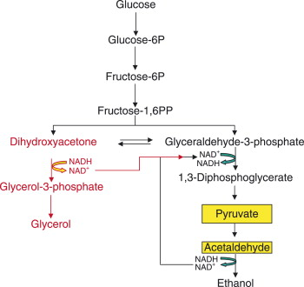

Αλκοολική ζύμωση και απόκλιση από αλκοολικό

στη ζύμωση γλυκεροπυρβικού. Μαύρη γραμμή: Διαδρομή αλκοόλης;

κόκκινη γραμμή: Γλυκερο-πυρουβικό μονοπάτι. Κίτρινο κουτί: ενδιάμεσοι

μεταβολίτες που εμπλέκονται στο μπλοκ αλκοολικής ζύμωσης.

3.2 Αναερόβια Χώνευση

Η αναερόβια χώνευση συμβαίνει όταν οργανικό υλικό αποσυντίθεται με φυσικό τρόπο απουσία οξυγόνου. Αυτή η διαδικασία απελευθερώνει βιοαέριο ενώ μετατρέπει ένα ασταθές, πλούσιο σε παθογόνα και θρεπτικά συστατικά οργανικό υπόστρωμα, όπως η κοπριά, σε ένα πιο σταθερό και πλούσιο σε θρεπτικά συστατικά υλικό με μειωμένο φορτίο παθογόνου. Το βιοαέριο αποτελείται από περίπου 65% μεθάνιο, ενώ το υπόλοιπο είναι κυρίως διοξείδιο του άνθρακα και άλλα ιχνοστοιχεία . Το υπόλειμμα μπορεί να είναι μια καλή πηγή λιπάσματος, ή σε ορισμένες περιπτώσεις, κομποστοποιείται και επαναχρησιμοποιείται ως υλικό για σεντόνια και παπλώματα.

Ένας αναερόβιος χωνευτής είναι η μονάδα λειτουργίας που χρησιμοποιείται για την παραγωγή μεθανίου από κοπριά. Σε έναν αναερόβιο χωνευτή, το οργανικό υπόστρωμα πρώτα υγροποιείται από βακτήρια. Αυτό ακολουθείται από μια διαδικασία δύο σταδίων που περιλαμβάνει παραγωγή οξέος από βακτηρίδια οξέωσης (acidogenesis) και παραγωγή μεθανίου από τα οξέα με βακτήρια που σχηματίζουν μεθάνιο (μεθανογένεση). Στις περισσότερες περιπτώσεις, μετά την πέψη τα απόβλητα μπορούν να διαχωριστούν σχετικά εύκολα σε στερεά και υγρά (σχημα 3) . Τo στερεό υπόλοιπο μπορεί να χρησιμοποιηθεί ως ανακυκλωμένα κλινοσκεπάσματα και το υπόλοιπο υλικό που έχει υποστεί πέψη μπορεί να εφαρμοστεί για να καλύψει τις ανάγκες του εδάφους και των καλλιεργειών. Το βιοχημικό δυναμικό μεθανίου (BMP) κοπριάς ποικίλλει ανάλογα με τα είδη ζώων και είναι ένα μέτρο του δυναμικού παραγωγής μεθανίου της κοπριάς. [3]

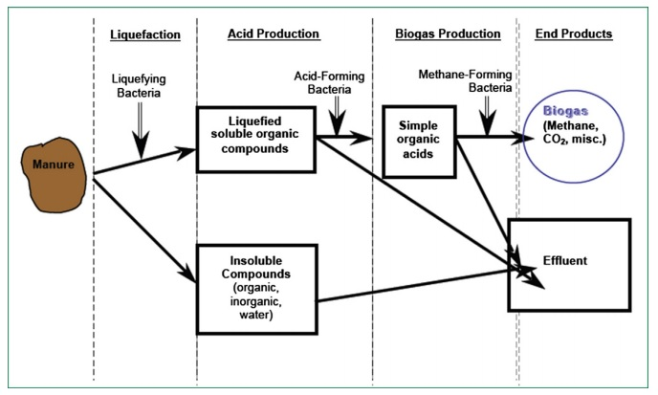

3.3 Εστεροποίηση

Η εστεροποίηση είναι η ο γενικός όρος που χρησιμοποιείται για την περιγραφή της χημικής αντίδρασης όπου 2 αντιδρώντα, που συνήθως είναι μια αλκοόλη και ένα οξύ, σχηματίζουν έναν εστέρα ως προϊόν αντίδρασης. Η εστεροποίηση χρησιμοποιείται για την παραγωγή βιοκαύσιμων και biodiesel, χρησιμοποιώντας ως πρώτη ύλη φυτικά ή ζωικά λίπη και έλαια που αντιδράνε με αλυσίδες αλκοόλης όπως αιθανόλη ή μεθανόλη.

Η κλασική σύνθεση είναι η εστεροποίηση Fischer, η οποία περιλαμβάνει επεξεργασία ενός καρβοξυλικού οξέος με αλκοόλη παρουσία ενός αφυδατικού παράγοντα:

RCO2H + R′OH ⇌ RCO2R ′ + H2O

Η σταθερά ισορροπίας για τέτοιες αντιδράσεις είναι περίπου 5 για τυπικούς εστέρες. Η αντίδραση είναι αργή απουσία καταλύτη. Πολλά άλλα οξέα χρησιμοποιούνται επίσης όπως πολυμερή σουλφονικά οξέα. Δεδομένου ότι η εστεροποίηση είναι εξαιρετικά αναστρέψιμη, η απόδοση του εστέρα μπορεί να βελτιωθεί χρησιμοποιώντας την αρχή του Le Chatelier:

* Χρήση της αλκοόλης σε περίσσεια (δηλ. Ως διαλύτης).
* Χρησιμοποιώντας έναν παράγοντα αφυδάτωσης
* Απομάκρυνση νερού με φυσικά μέσα

Τα αντιδραστήρια είναι γνωστά που οδηγούν στην αφυδάτωση μιγμάτων αλκοολών και καρβοξυλικών οξέων. Ένα παράδειγμα είναι η εστεροποίηση Steglich, η οποία είναι μια μέθοδος σχηματισμού εστέρων υπό ήπιες συνθήκες. Η μέθοδος είναι δημοφιλής στη σύνθεση πεπτιδίων, όπου τα υποστρώματα είναι ευαίσθητα σε σκληρές συνθήκες όπως η υψηλή θερμότητα. Το DCC (δικυκλοεξυλοκαρβοδιιμίδιο) χρησιμοποιείται για την ενεργοποίηση του καρβοξυλικού οξέος σε περαιτέρω αντίδραση. Η 4-διμεθυλαμινοπυριδίνη (DMAP) χρησιμοποιείται ως καταλύτης μεταφοράς ακυλίου.

Τα καρβοξυλικά οξέα μπορούν να εστεροποιηθούν χρησιμοποιώντας διαζομεθάνιο:

RCO2H + CH2N2 → RCO2CH3 + N2

Χρησιμοποιώντας αυτό το διαζομεθάνιο, μίγματα καρβοξυλικών οξέων μπορούν να μετατραπούν στους μεθυλεστέρες τους σε σχεδόν ποσοτικές αποδόσεις. Η μέθοδος είναι χρήσιμη σε εξειδικευμένες οργανικές συνθετικές λειτουργίες, αλλά θεωρείται πολύ επικίνδυνη και δαπανηρή για εφαρμογές μεγάλης κλίμακας.[4]

[1] <https://doi.org/10.1016/B978-0-12-802417-1.00001-6>

[2] <https://doi.org/10.1016/B978-008045405-4.00272-X>

[3] <https://doi.org/10.1016/B978-0-12-407909-0.00017-1>

[4] https://en.wikipedia.org/wiki/Ester